Contexte : PPE 2ème année – Framework PHP Laravel
Découverte d’un des plus importants Framework PHP : Laravel
Pré requis – Installation – Notions d’architecture
Partie CONTROLEURS du modèle MVC. Routage et Controleurs

Introduction
On doit avoir installé notre squelette d’application Laravel, accessible à l’URL carteenc.test
Dans cette partie nous allons aborder la partie Contrôleurs du framework Laravel.

Partie n°4 : Les Contrôleurs

Introduction
Nous avons vu la dernière fois comment :
- Créer des Vues
- Définir une route authentifiée dans le fichier de routage pour accéder à cette vue
En général, on n’accès pas directement à une vue à partir du fichier de routage car dans les applications un peu avancées on a besoin de :
- Contrôler les données
- Personnaliser les accès
- Récupérer des données dans une base de données
- Ecrire des données dans une base de données
- Modifier ou supprimer des données dans une base de données
Remarque : quand j’écris « dans une base de données » il s’agit en fait d’une table bien particulière, éventuellement avec une sélection de colonnes et un filtre de lignes, de la base de données.
Par exemple pour le login on extrait de la table users uniquement la ligne authentifiée (filtre where) et on n’affiche que le nom (select) dans le menu déroulant

Creation d’un composant Livewire
Avant d’aborder le contrôleur, nous allons d’abord ajouter une vue un peu plus complexe que celles utilisées jusqu’à présent car cette fois ci elle va contenir un formulaire permettant d’ajouter des données dans la base de données.
En l’occurrence nous avons déjà prévu une table Etudiant et donc là nous allons permettre la possibilité d’ajouter un Etudiant dans la table Etudiant.

Etape 1 : création d’un composant LiveWire permettant d’ajouter une carte d’étudiant dans la base
Dans le répertoire resources\views, clic droit et File New PHP File :
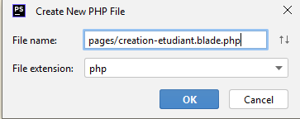

Un composant nommé creation-etudiant.blade.php va être créé dans views\pages

Etape 2 : Modification de la page

Remplacez par le contenu du fichier create.blade.php fourni

Creation du controleur

Introduction
Il est temps maintenant de créer le contrôleur.
Laravel a également une option pour préciser que le contrôleur est « ressourceful » c’est à dire avec le squelette de toutes les méthodes standard pour interagir avec la base de données

Etape 3 : Création du controller
Exécutez la commande suivante :
Vous devez obtenir le message suivant :

Ajout d’une route vers le controller

Etape 4 ajout d’une route qui envoie vers le controleur :
Dans le fichier routes\web.php , ajoutez l’instruction suivante :

Remarque 1 : dans la définition de la route, etudiant est la racine de toutes les routes et EtudiantController le contrôleur qui prend en charge les différentes routes. Le fait d’avoir standardisé permet en une seule commande de générer de nombreuses routes avec les squelettes correspondant sous forme de méthode dans le contrôleur. Il va falloir maintenant alimenter ces méthodes
Remarque 2 : une alternative est de :
- Ecrire le code suivant à la place pour la route : directement EtudiantController (sans App\...)

- Dans le fichier App\Providers\RouteServiceProvider.php, décommentez la ligne 29 (définition de l’attribut $namespace).
- Cela permet à Laravel de connaître l’emplacement des contrôleurs.

Exercice n°1 : analyse des nouvelles routes du contrôleur EtudiantController resourceful
- Vérifiez que les routes sont ok.
- Sachant que le principe général d’un controleur resourceful associé à des routes est le suivant
  - Route de type GET donnant accès à un formulaire
  - Le formulaire fait un POST pour ajouter dans la table de la base de données associée
  - Ensuite on redirige vers un listing complet ou partiel de la table associée
  - On peut éventuellement faire une édition, pour une mise à jour
  - On peut éventuellement supprimer un enregistrement
- Trouver la méthode du controleur à alimenter pour
  - Envoyer vers un formulaire
  - Récupérer les données d’un formulaire pour insérer les données dans une table de la base de données
  - Afficher les données de la table
  - Faire une édition
  - Faire une suppression

Etape 5 : lien entre le contrôleur et la vue
Le contrôleur créé à l’étape 6 est situé dans : app\Http\Controllers
Modifiez la fonction create du fichier EtudiantController.php en ajoutant le code suivant :
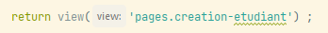
Exercice n°2 : accès au formulaire de création d’étudiant
- Donner le lien d’accès au formulaire de création d’étudiant
- Vérifiez qu’il fonctionne et donnez une copie d’écran de la page avec le formulaire obtenu

Persistence de la base de données et Contrôleur

Etape 6 : Persistance des données – Récupération des données sauvegardées
Dans le contrôleur, une méthode est déjà prête pour permettre de faire persister les données dans la base de données.
Nous allons :
- Référencer le modèle utilisé pour faire le lien avec la base de données : Etudiant
- Instancier un nouvel Etudiant
- Alimenter les propriétés de l’étudiant à partir des champs du formulaire
- Sauvegarder dans la base de données
- Retourner sur la page d’accueil du dashboard

Etape 6.a : Enregistrement des données du formulaire
Ouvrir le fichier EtudiantController.php dans le répertoire app\Http\Controllers et
- En haut du fichier on référence le modèle CarteEtudiant :
Hint : on repère l’endroit où il y a dejà un import, on ne peut pas mettre ce genre de code n’importe où évidemment !
- ajoutez le code suivant à la méthode (fonction) store :
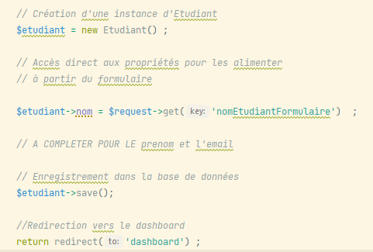
Exercice n°3 : finalisation de la méthode store, test et correction
- Vous pouvez finaliser la méthode store, tester alors l’enregistrement d’un nouvel étudiant et éventuellement déboguer si vous trouvez des erreurs.
Hints :
- Le code d’une méthode doit être dans une méthode c’est à dire à l’intérieur des accolades de la méthode associée, pas n’importe où dans le programme
- rappeler vous que dans l’ORM Eloquent Laravel les propriétés (attributs) d’un Modele ont le même nom par défaut que les champs de la table correspondante
- quelle est la cible d’un formulaire ? Comment afficher les routes dans Laravel pour trouver la « bonne cible »
- pensez à vérifier dans la table que l’étudiant est bien enregistré et tous les champs valorisés

Question supplémentaire : à quoi sert le redirect ? Pourquoi ne pas faire simplement un return view ?

Exercice n°4 : atelier de langue
L’objectif va être de personnaliser l’application en fournissant la possibilité de la visualiser en anglais ou dans une autre langue, en particulier le français.
Nous allons examiner comment configurer le changement de langue et ajouter un lien pour accéder à la création d’un étudiant dans le DropDown
- Changement de langue
Nous allons changer de langue de l’anglais au français, nous ne faisons pas de multilangue pour le moment.
Dans le fichier config\app.php, changez les entrées locale et fallback_locale de en vers fr.
Ensuite créez un fichier resources\lang\fr.json et alimentez le.
Pour démarrer :
{
"Welcome to our website": "Bienvenue sur notre site",
"Dashboard" : "Tableau de bord"
}

A chaque fois dans un fichier Blade que vous trouverez une variable de la forme suivante : {{ __’nomVar’ }} vous pourrez l’ajouter à ce fichier avec une traduction française.

- Ajout du lien dans le menu
Dans le menu resources\views\navigation-menu.blade.php,
- Ajoutez un lien pour aller vers la page de création d’étudiant
- Supprimez ce qui est inutile (Teams, Api) : testez régulièrement ce que vous enlevez

Etape 7 : Récupération des étudiants sauvegardées dans la base de données.

- on crée une nouvelle page blade dans le répertoire pages nommée index.blade.php
Pour récupérer des données déjà existantes, persistées dans la base de données, une méthode du contrôleur est déjà prévue, qu’il s’agit de compléter : il s’agit de la méthode index .
- Méthode index du contrôleur :
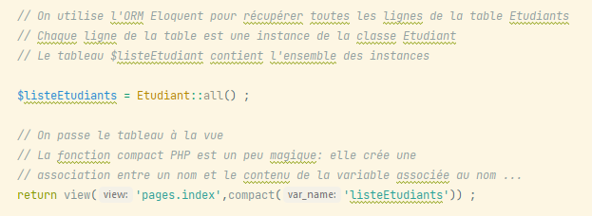
Après avoir récupéré les données, cette méthode renvoie vers la vue index.blade.php. Le code est fourni, il s’agit de copier le code dans l’étape suivante/

Etape 8 : Modification de la vue index.blade.php
On récupère le code présent dans le répertoire du jour et on remplace le code existant dans pages/index.blade.php

Exercice n°5 : test et finalisation
- Testez et corrigez les problèmes éventuels
- Ajoutez un lien vers la liste des étudiants dans le menu déroulant Dropdown
- Modifiez la méthode store pour renvoyer vers la liste des étudiants après l’ajout d’un étudiant

Hints :
- Tout d’abord, quelle est la route nous permettant d’accéder à cette liste ? Bien examiner les routes
- Quelle erreur s’affiche ? Regardez d’où elle vient. Plusieurs manières de corriger, cherchez la plus efficiente et cohérente
- Est ce que tout s’affiche vraiment bien maintenant ? Pourquoi ? D’où viennent les noms des attributs des modèles Laravel ? (revoir caractéristiques du pattern / framework)

